CAPÍTULO 7

EXPERIMENTOS FUTUROS

7.1 Introducción
En este capítulo, se presentará una serie de experimentos propuestos de comunicaciones ópticas, ya que pueden realizarse por medio de la adquisición de instrumental no disponible en el laboratorio.
En el primer experimento, se presenta un método para medir la caracterización de un láser del tipo FP (Fabry-Perot). El segundo experimento se basa en obtener la caracterización de un diodo emisor de luz (LED). Un tercer experimento, se basa en la obtención de parámetros de un amplificador óptico, tales como, figura de ruido y espectro de ganancia. Un cuarto experimento, permite usar al atenuador como reflector para medir las Pérdidas de Retorno Variables. Luego, se presenta un experimento para medir Dispersión Cromática, y finalmente, un experimento para medir Dispersión por Modo de Polarización (PMD).

7.2 Caracterización de un láser FP
Para realizar este experimento, se debe disponer de una fuente láser del tipo Fabry-Perot (FP), la cual no se encuentra disponible en el LCO de la UTFSM. El OSA trae incorporada una aplicación de prueba de fuentes, en la cual se puede obtener una caracterización de fuentes FP [Osa02b].
A continuación se presenta el procedimiento para una medición típica de un láser FP (Fabry-Perot), utilizando el OSA.
- Presionar la tecla Appl’s del panel frontal del OSA.
- Seleccionar Source Test... desde el SOFTKEY, para ingresar a la Aplicación de Prueba de Fuente.
- En el nuevo menú SOFTKEY, seleccionar FP en la selección Source Test... para configurar una medición de fuente FP.
- Presionar Measurement Setup... para configurar la medición. Verificar que la selección Auto del parámetro Auto Meas Span este activada.
- Presionar la tecla System del panel frontal del OSA e ingresar a la Setup de Auto Measure y verificar que el parámetro Optimize Sensitivity este desactivado (OFF).
- Desde el menú SOFTKEY, presionar la selección Close Panel.
- Presionar la tecla Auto Meas para ubicar y desplegar la respuesta del láser FP automáticamente. Los resultados son desplegados en pantalla, tal como se observa en la Figura 64 [Osa02b].

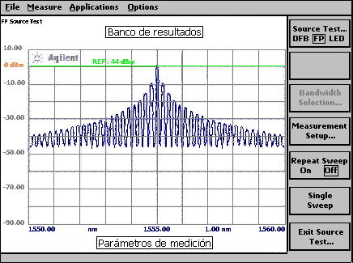
Figura 64. Medición típica de un láser FP.

En la Figura 64, se puede observar que los parámetros medidos por la aplicación son desplegados en la parte superior de la gráfica de la curva. Este despliegue puede configurarse utilizando todas las funciones disponibles por el OSA, que están detalladas en el Anexo D.
- Después de efectuada la medición, hay que verificar que el valor de sensibilidad esté por debajo de 27 [dB] del nivel de referencia. Esto ayuda a asegurar una exactitud en los valores medidos por la medición del láser FP. Si el valor de sensibilidad no cumple esta condición, hay que ajustarlo.
- Presionar Print para imprimir los resultados. Para configurar la impresora y el tipo de impresión se utiliza la Setup de impresión.
- Para almacenar la información de la medición, presionar Save/Recall para ingresar al panel de configuración de almacenamiento. Seleccionar la opción de almacenamiento deseada y presionar Close Panel.

7.3 Caracterización de un LED
Para realizar este experimento, se debe disponer de un diodo emisor de luz (LED)), el cual no se encuentra disponible en el LCO de la UTFSM. El OSA trae incorporada la Aplicación de Prueba de Fuentes, en la cual se puede obtener una caracterización de una fuente LED [Osa02b].
A continuación se presenta el procedimiento para una medición típica de un LED (Light Emitting Diode), utilizando el OSA.
- Presionar la tecla Appl’s del panel frontal del OSA.
- Seleccionar Source Test... desde el SOFTKEY, para ingresar a la Aplicación de Prueba de Fuente.
- En el nuevo menú SOFTKEY, seleccionar LED en la selección Source Test... para configurar una medición de un LED.
- Presionar Measurement Setup... para configurar la medición. Verificar que la selección Auto del parámetro Auto Meas Span este activada.
- Presionar la tecla System del panel frontal del OSA e ingresar a la Setup de Auto Measure y verificar que el parámetro Optimize Sensitivity este desactivado (OFF).
- Desde el menú SOFTKEY, presionar la selección Close Panel.
- Presionar la tecla Auto Meas para ubicar y desplegar la respuesta del LED automáticamente. Los resultados son desplegados en pantalla, tal como se observa en la Figura 65.
En la Figura 65, se puede observar que los parámetros medidos por la aplicación son desplegados en la parte superior de la gráfica de la curva. Este despliegue puede configurarse utilizando todas las funciones disponibles por el OSA, que están detalladas en el Anexo D.
- Presionar Print para imprimir los resultados. Para configurar la impresora y el tipo de impresión se utiliza la Setup de impresión.
- Para almacenar la información de la medición, presionar Save/Recall para ingresar al panel de configuración de almacenamiento. Seleccionar la opción de almacenamiento deseada y presionar Close Panel.

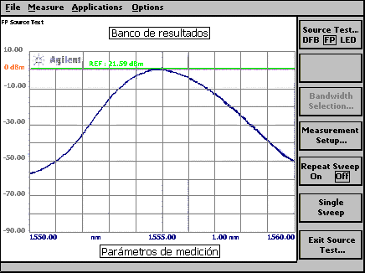
Figura 65. Medición típica de un LED.

7.4 Caracterización de un Amplificador
Para ejecutar este experimento, se debe disponer de un amplificador óptico. Este experimento no es posible realizarlo a los amplificadores de la red óptica, debido a que la técnica (ISS) [Osa02b], utilizada para obtener la información del amplificador, se basa en obtener primero información de la fuente láser y luego de "un" amplificador.
Para realizar la caracterización de un amplificador, el OSA cuenta con la Aplicación de Prueba de Amplificador [Osa02b]. Esta aplicación mide las longitudes de onda de los canales, potencia de la fuente, ganancia y figura de ruido de un amplificador usando el método ISS (Interpolation Source Subtraction).
La técnica ISS se desarrolla por medio de dos conjuntos de barridos. En el primer set de barridos se miden parámetros de la fuente, tales como: longitud de onda, potencia, y emisión espontánea. En el segundo set de barridos se obtienen parámetros del amplificador: potencia de la señal y emisión espontánea amplificada (ASE). Con estos pasos se obtienen el espectro de ganancia y la figura de ruido del amplificador.
A continuación se presenta el procedimiento para la caracterización de un amplificador, utilizando el OSA.
- Presionar la tecla Appl’s del panel frontal del OSA.
- Seleccionar Amplifier Test... desde el SOFTKEY, para ingresar a la Aplicación de Prueba de Amplificador.
- En el nuevo menú SOFTKEY, seleccionar Interpolation ISS Test... y seleccionar la opción Measure Source... para comenzar con el procedimiento. Cabe señalar que la opción Measure Amplifier... está deseleccionada en este momento.
Este primer set de barridos entrega información de la fuente, por lo tanto, el esquema de medición es el que se presenta en la Figura 66.

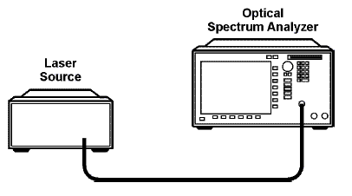
Figura 66. Esquema de medición para el primer set de barridos del método ISS.

- El sistema indica conectar la fuente al OSA. Presionar Continue para iniciar la medición. Cuando la medición es completada, la etiqueta de estado de proceso indica “Idle”, y la opción Measure Amplifier... queda habilitada. Una vista de la pantalla del OSA en este momento se muestra en la Figura 67 [Osa02b].

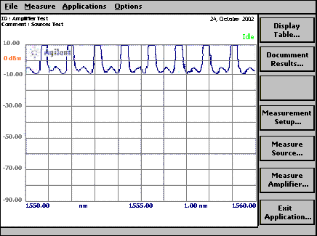
Figura 67. Medición de la fuente para la prueba de amplificador.

Ahora, se deben obtener los parámetros del amplificador, por lo tanto, el esquema de medición es distinto. En la Figura 68, se presenta el esquema para este caso.

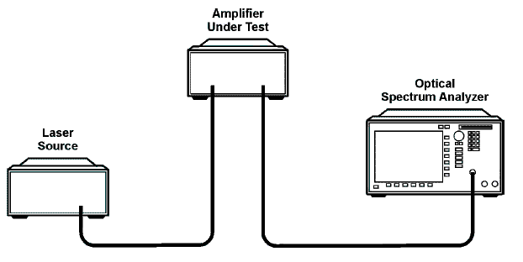
Figura 68. Esquema de medición para el segundo set de barridos del método ISS.

- Presionar Measure Amplifier... para comenzar el segundo paso del método ISS.
- El sistema indica conectar el amplificador al sistema. Presionar Continue para iniciar la medición. Cuando la medición es completada, la etiqueta de estado de proceso indica “Idle”. Una vista de la pantalla del OSA en este momento se muestra en la Figura 69 [Osa02b].

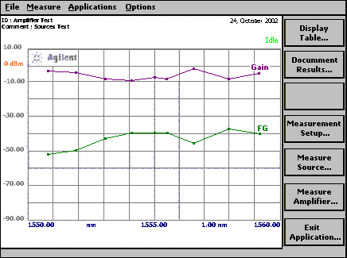
Figura 69. Medición del amplificador para la prueba de amplificador.

En la Figura 69, se pueden observar los parámetros medidos por la Aplicación de Prueba de Amplificador: espectro de ganancia y la figura de ruido.
- Los resultados, también pueden ser vistos en forma tabular, mediante la selección Display Table... desde el SOFTKEY.
- Presionar Print para imprimir los resultados. Para configurar la impresora y el tipo de impresión se utiliza la Setup de impresión.
- Para almacenar la información de la medición, presionar Save/Recall para ingresar al panel de configuración de almacenamiento. Seleccionar la opción de almacenamiento deseada y presionar Close Panel.

7.5 Pérdida de Retorno Variable
Este experimento se presenta como experiencia futura debido a que existen unos elementos de la configuración que no han sido adquiridos para el laboratorio en la actualidad, como por ejemplo el reflector. Esta experiencia consiste en utilizar el atenuador como reflector, ósea permite manipular la potencia reflejada (Perdida de Retorno Variable) por el atenuador configurando sus características [Att00].

7.5.1 Elementos y Configuración.
La configuración del equipo es la que se muestra en la Figura 70.

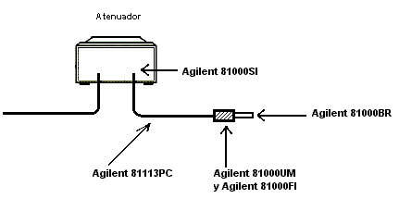
Figura 70. Configuración para utilizar el atenuador como reflector.

Esta configuración es para el caso de la opción 201 o 203 del atenuador [Att00], la cual consta del siguiente instrumental adicional:
- Agilent 81000SI, interfaz del conector de salida, DIN 47256/4108,6.
- Agilent 81113PC, fibra monomodo 9/125 de 2 [m], DIN 47256/4108,6 a FC/SPC.
- Agilent 81000UM, adaptador universal para la serie 81000xI, no utilizable en panel frontal.
- Agilent 81000FI, conector FC/PC/SPC.
- Agilent 81000BR, conector enchapado en oro que permite las mediciones de Pérdida de Retorno, sirve como referencia para mediciones de reflexión. La Pérdida de Retorno es de 0,18 [dB]  0,1 [dB] (96%  2%).
Sin embargo, la opción adquirida para el laboratorio es la opción 100, la que tiene conectores FC/PC/SPC, lo que podría variar el Agilent 81000SI por el Agilent 81000FI, que es el conector que corresponde al FC/PC/SPC.

7.5.2 Usando el atenuador como Reflector
Existen cuatro factores que influyen en la reflexión del atenuador:
- La Pérdida de Inserción del atenuador (INS LOSS)
- La Pérdida de Retorno del atenuador (RL INPUT)
- La Pérdida de Retorno de referencia que se esté utilizando (RL REF)
- La atenuación del filtro (Att)
Todos estos elementos se relacionan entre sí para obtener la Pérdida de Retorno (RL, Return Loss), de la siguiente fórmula:
$\text{RL}\left(\text{dB}\right)=−\text{10}\text{log}\left({\text{10}}^{−\frac{\text{RLInput}(\text{dB})}{\text{10}}}+\left(1−{\text{10}}^{−\frac{\text{RLInput}(\text{dB})}{\text{10}}}\right){\text{10}}^{\frac{−\left(2\left(\text{Att}(\text{dB})+\text{InsLoss}(\text{dB})\right)+\text{RL}\text{Re}f(\text{dB})\right)}{\text{10}}}\right)$ (ecuación 7.1)
Se pueden modificar los valores de la Pérdida de Inserción, Pérdida de Retorno del atenuador y la Pérdida de Retorno de referencia para setear el equipo [Att00].
Se edita el valor de la Pérdida de Retorno (RL) mientras se está ejecutando la aplicación y el equipo automáticamente reposicionará el filtro para cumplir con el valor de atenuación requerido.

7.5.3 Realizando la medición
Antes de comenzar la aplicación hay que averiguar los valores de la Pérdida de Inserción del instrumento, la Pérdida de Retorno del instrumento y el valor de la Pérdida de Retorno de referencia.
Presionando Back Refl repetidas veces aparecen los valores para ser seteados. Los valores se modifican con las teclas de modificación.
Para resetear los valores se debe mantener apretada la tecla Back Refl por algunos segundos, esto reseteará los valores de la Pérdida de Inserción a 2.000 [dB], la Pérdida de Retorno del instrumento a 60.000 [dB] y el valor de la Pérdida de Retorno de referencia a 14.700 [dB].
Luego, se debe presionar la tecla Exec para ejecutar la aplicación. Si el equipo se encuentra seteado y se está utilizando como atenuador, basta presionar Back Refl y después Exec, para correr la aplicación.

7.6 Medición de Dispersión Cromática
En esta sección se presenta una experiencia que permite medir Dispersión Cromática utilizando el método de modulación por cambio de fase [Der98] [Itu97a].
Primeramente se definirán algunos parámetros y conceptos relacionados con la Dispersión Cromática para luego analizar el procedimiento y los equipos necesarios para realizar dicha medición.

7.6.1 Conceptos
Dispersión Cromática es simplemente una variación en la velocidad de propagación de una señal de luz que tiene cierta longitud de onda. Esto es debido a la dependencia que existe entre la frecuencia y la velocidad de grupo. Cada componente de longitud de onda de una señal viaja a una diferente velocidad resultando que el pulso se ensanche. Este efecto es el primer mecanismo de dispersión en una fibra mono-modo.
En fibras mono-modo la Dispersión Cromática se produce fundamentalmente por dos efectos: la dispersión del material y la dispersión por guía de onda.
A continuación se definirán algunos conceptos que serán utilizados posteriormente.
V_{g} [m/s] Velocidad de propagación de la modulación sobre una onda de luz.
τ_{g} [ps] Retraso de grupo, tiempo requerido por una señal modulada para viajar a través de un medio de transmisión.
dτ/dλ [ps/nm] Dispersión Cromática, es la variación del retraso de grupo con respecto a la longitud de onda
D [ps/nm-Km] Coeficiente de dispersión, es la dispersión cromática de un medio dividido por la longitud del trayecto.
λ₀ [nm] Lambda cero, es la longitud de onda en la cual la dispersión cromática es igual a cero.
S₀ [ps/nm²Km] Es la pendiente de la curva de dispersión en λ₀.

7.6.2 Relaciones
A continuación, Figura 71 [Der98], se muestra un gráfico donde se puede observar la dependencia de la velocidad relativa de grupo con respecto a la longitud de onda.

Figura 71. Gráfico de velocidad de grupo v/s longitud de onda.

En la Figura 72 [Der98], se muestra el gráfico que relaciona al coeficiente de dispersión con la longitud de onda.
Estos gráficos muestran el comportamiento de ambos factores en la ventana de los 1550 [nm].

Figura 72. Gráfico de Coeficiente de dispersión v/s longitud de onda

De estos gráficos se puede apreciar claramente que el coeficiente de dispersión esta relacionado con la pendiente de la velocidad relativa de grupo. Esta relación se describe a continuación.
$D_{λ}=\frac{1}{L}\frac{∂τ_{g}}{∂λ}$ (ecuación 7.2)
Como se puede apreciar el coeficiente de dispersión se obtiene como el diferencial de la velocidad de grupo con respecto a la longitud de onda, dividido por el largo del trayecto en [Km].

7.6.3 Medición por el método de modulación por cambio de fase
A continuación se presenta un esquema de los equipos y elementos necesarios para realizar la medición de la Dispersión Cromática [Der98] [Itu97a].
El esquema de la Figura 73 funciona de la siguiente manera. La fuente óptica sintonizable (Tunable Narrowband Optical Source) es modulada en intensidad y aplicada sobre una fibra de prueba. La señal transmitida por la fibra es detectada y la fase es comparada con la fuente eléctrica que produjo la modulación. La medición de fase se repite varias veces sobre el intervalo de longitudes de onda de interés.

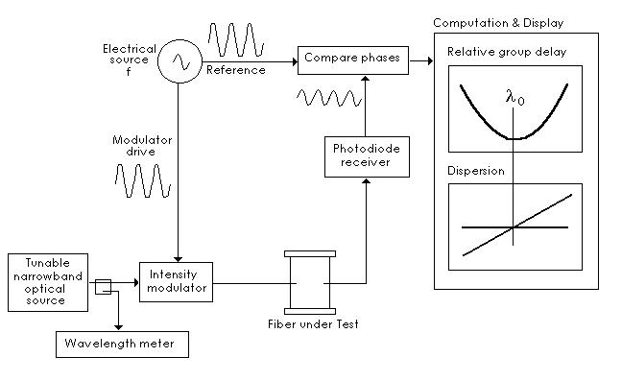
Figura 73. Esquema para medición de la Dispersión Cromática.

Para mediciones de dos longitudes de onda adyacentes, el cambio en el retraso de grupo, en [ps], correspondiente para el intervalo Δλ, está dado por la siguiente ecuación.
${Δτ}_{λ}=−\frac{Φ_{λ+Δλ2}−Φ_{λ−Δλ2}}{\text{360}f_{m}}×{\text{10}}^{\text{12}}$ (ecuación 7.3)
donde: λ es la longitud de onda del centro del intervalo, en [nm].
f_{m} es la frecuencia de modulación, en [Hz].
Φ es la fase de la modulación relativa recuperada de la fuente eléctrica de modulación, en grados.
La curva de velocidad relativa de grupo, de la Figura 73, es construida por la acumulación de los cambios en el retraso de grupo a través del rango de longitudes de onda de la medición. Se le llama retraso “relativo” de grupo debido a que la medición de dispersión no requiere de la determinación del retraso “absoluto” de grupo, a pesar de que con este esquema de medición es posible medir retraso absoluto realizando algunos cambios en el flujo de mediciones y la computación. Como se mencionó anteriormente la Dispersión Cromática está definida como la tasa de cambio del retraso de grupo con respecto a la longitud de onda y el coeficiente es la dispersión cromática dividida por el largo del trayecto.
$D_{λ}=\frac{1}{L}\frac{∂Δτ}{∂λ}$ (ecuación 7.4)

7.6.4 Mejora de la medición por medio de una curva de ajuste
Para mejorar la precisión de este método, se puede utilizar distintos modelos de ecuaciones para la adquisición de los datos del retraso de grupo. La directa diferenciación de los datos del retraso de grupo adquiridos, producen una amplificación de los efectos de ruido y los valores de λ₀, S₀ y D(λ), es por eso que el valor de la dispersión, y en particular el de la longitud de onda, se obtienen a través de una curva de ajuste. Los modelos más usados son los siguientes: ecuación de Sellmeier, de tres términos (ecuación 7.5) y cinco términos (ecuación 7.7), y la ecuación cuadrática, en la que el efecto de dispersión por guía de onda es el dominante (ecuación 7.6).
$τ\left(λ\right)={Aλ}^{2}+B+{Cλ}^{−2}$ (ecuación 7.5)
$τ\left(λ\right)={Aλ}^{2}+Bλ+C$ (ecuación 7.6)
$τ\left(λ\right)={Aλ}^{4}+{Bλ}^{2}+C+{Dλ}^{−2}+{Eλ}^{−4}$ (ecuación 7.7)

7.7 Medición de PMD
La Dispersión por Modo de Polarización, o PMD (Polarization Mode Dispersion), es una propiedad fundamental de fibra óptica mono-modo y componentes en los cuales la energía de la señal a una longitud de onda dada está compuesta de dos modos de polarización ortogonales de velocidades de propagación ligeramente diferentes [Der98]. Esta diferencia del tiempo de propagación entre los modos de polarización ortogonales recibe el nombre de "retardo de grupo diferencial", comúnmente simbolizado como Δτ_{g} o simplemente Δτ.
Los efectos producidos por este fenómeno son muy parecidos a los de la Dispersión Cromática, pero existe una importante diferencia. La Dispersión Cromática es un fenómeno relativamente estable. La Dispersión Cromática total de un enlace de telecomunicaciones puede calcularse de la suma de sus componentes, y puede diseñarse de antemano la ubicación y el valor de compensación de dispersión. En cambio, la PMD de una fibra óptica mono-modo en una longitud de onda dada no es estable, los diseñadores de los sistemas forzan las predicciones de los efectos de la PMD y resulta imposible la compensación pasiva de dispersión.
Para realizar esta medición existen varios métodos, que con los instrumentos disponibles en el laboratorio es imposible de realizar. Por ejemplo, existe un Analizador de Polarización, el cual permite realizar la medición. Este instrumento es el Agilent 8509B.

7.7.1 Método del Analizador fijo
En este método de medición de PMD, el principal diferencial de retardo de grupo está determinado estadísticamente del número de "peaks" y "valles" de la onda en la transmisión de potencia óptica a través de un polarizador cuando se examina la longitud de onda [Itu97a].
La configuración del hardware para este método se presenta en la Figura 74 [Der98].

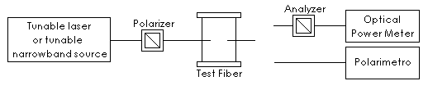
Figura 74. Esquema de medición de PMD.

Como se puede observar en la Figura 74, es posible realizar la medición con un medidor de potencia o con un polarímetro, pero en ambos casos se requiere la presencia de polarizadores, dispositivos que no están disponibles en el laboratorio. Una medición típica de un polarímetro se presenta en la Figura 75 [Der98].

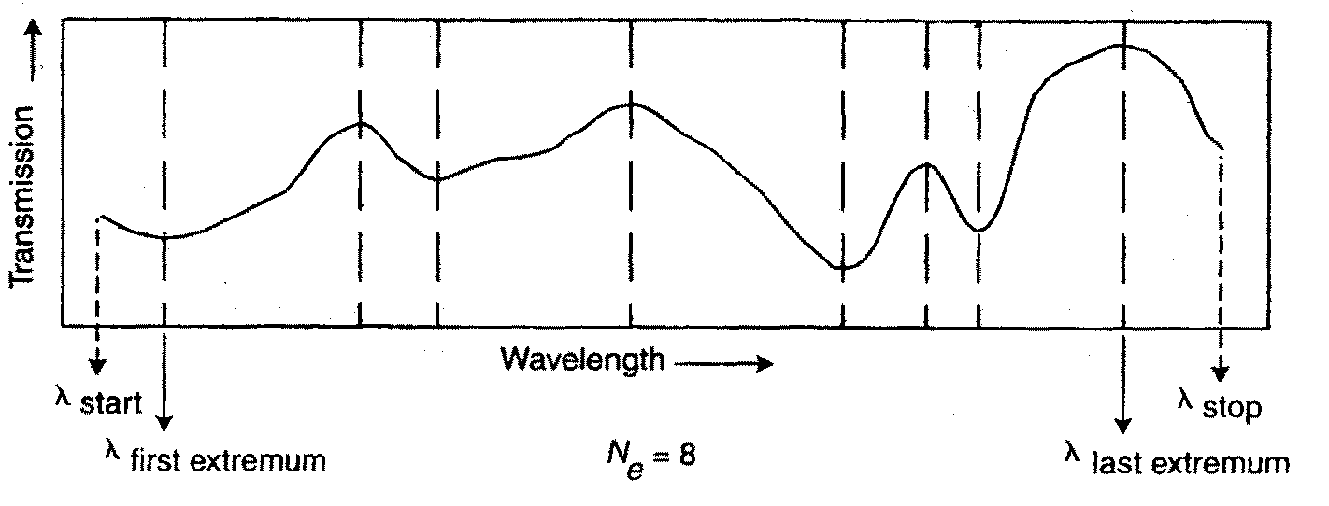
Figura 75. Medición típica de PMD de un polarímetro.

El diferencial de retardo de grupo puede obtenerse de la siguiente relación:
$Δτ=\frac{\left(N_{e}−1\right)·λ_{{\text{first}}_{\text{extremum}}}·λ_{{\text{last}}_{\text{extremum}}}}{2·\left(λ_{{\text{last}}_{\text{extremum}}}−λ_{{\text{first}}_{\text{extremum}}}\right)·c}$ (ecuación 7.8)
Peaks y valles falsos pueden ser causados por dependencia de longitud de onda de la potencia de salida de la fuente óptica o la medida de pérdida de inserción de la trayectoria. Una medición de referencia es generalmente necesaria. Si la potencia óptica es repetida sobre una longitud de onda, falsos peaks pueden ser evitados para relacionarlos con una segunda medición, con el analizador de salida removido. Alternativamente, la segunda medición puede ser hecha con el analizador de salida rotado en 90 grados.
Una fibra de 70 [Km] con 0.8 [ps/km^{1/2}] tiene un promedio de retardo de grupo diferencial de 0.669 [ps], requiriendo analizar un ancho de 97 [nm] para producir aproximadamente 10 ciclos de longitud de onda. En mediciones de fibra mono-modo, la exactitud mejora con el incremento en la cantidad de ciclos, a pesar de que esto no puede ser un costo efectivo para extender la medición más allá de 10 o 20 ciclos [Der98].
En el caso de fibra mono-modo, alguna variación en la medición de PMD ocurriría sobre diferentes polarizaciones enviadas. Esto es inevitable, pero un mayor valor central puede ser obtenido por repetición de mediciones con diferentes orientaciones de los polarizadores de entrada y salida, o con una ubicación diferente de los pigtails de entrada y salida del dispositivo a probar.

7.8 Conclusiones
Los experimentos propuestos, corresponden a experimentos que no pueden ser realizados ahora, debido a que no se dispone del instrumental necesario para su realización.

